Aster et Centrosome .
Un aster est un organite cytoplasmique d'une cellule, formé de microtubules rayonnants, en forme d’étoile visible seulement pendant la division cellulaire (meiose ou mitose) .

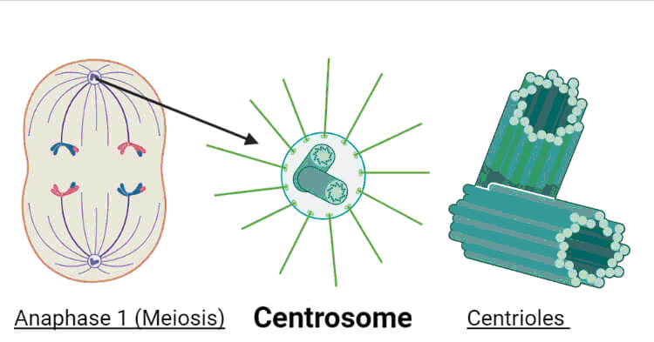

Les rayons astraux sont constitués de microtubules qui sont les plus gros des trois principaux composants du cytosquelette (microfilaments, filaments intermédiaires, et microtubules) et rayonnent à partir de la centrosphère.
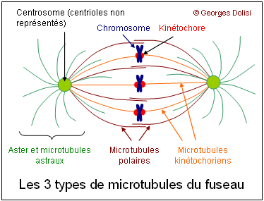

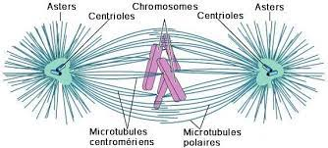

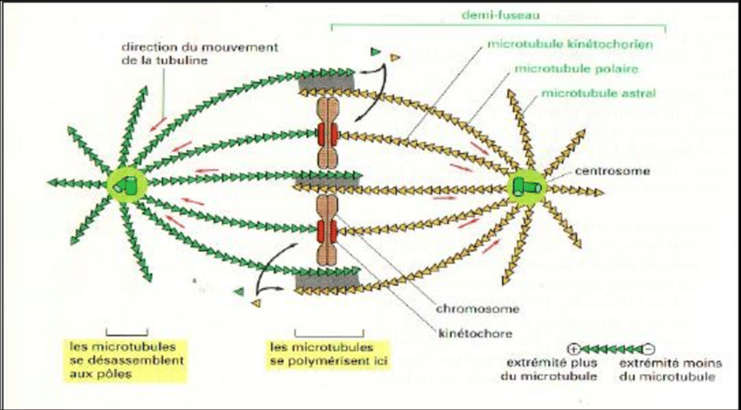

Les centrosomes sont constituées de deux faisceaux centrioles qui sont collés l'un à l'autre à angle droit et restent normalement près de l'enveloppe nucléaire de la cellule.

Juste avant le début de la mitose ou de la méiose, le centrosome se divise en deux centrosomes filles, et chaque centrosome migre vers le côté opposé du noyau.
Au début de la mitose ou de la méiose, les centrosomes créent deux nouvelles structures :
(les fibres de fuseau ) , qui relient les centrosomes frères les uns aux autres.
Les asters fournissent ensuite un soutien et des conseils aux chromosomes, garantissant que les chromosomes se retrouvent au bon endroit lorsque la mitose se produit.

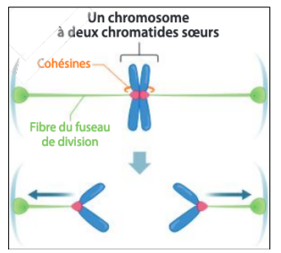

Les centrosomes sont le principal site de création des microtubules.

Bien qu'il semble maintenant que les centrosomes ne soient pas strictement indispensables pour l'assemblage du fuseau bipolaire, ils n’en sont pas moins très utiles ….
Leur fonction principale est la ségrégation des chromosomes.

De nouveaux rôles pour les centrosomes émergent.
- positionnement du fuseau mitotique,
- achèvement de la cytokinèse,
- progression de G1 à S
- initiation de la réplication de l'ADN.

